SCENARIUSZ LEKCJI Z WYKORZYSTANIEM TABLICY MULTIMEDIALNEJ
EDUKACJA WCZESNOSZKOLNA-edukacja polonistyczna
KLASA : 2a
DATA: 11.12.2018
NAUCZYCIEL: mgr Mirosława Twardowska-Wiecha
Krąg tematyczny XII: Opiekujemy się zwierzętami
Temat 63: Jak postępować ze zwierzętami
Cele:
- czyta wiersz głośno i z odpowiednią intonacją
- zna zasady zachowania się wobec zwierząt
- rozpoznaje rasy psów
- zna prawidłowe sposoby postępowania w relacjach z nowym, nieznanym zwierzęciem
- potrafi zachować się w sytuacjach niebezpiecznych, zna pozycję ”na żółwia”
- samodzielnie układa zdania z wybranymi wyrazami
- korzysta z tablicy multimedialnej
- korzysta z pióra interaktywnego
METODY PRACY: - e-zabawa
- pokaz
- działalność praktyczna
- film
- gra dydaktyczna
- pogadanka problemowa

FORMY PRACY: zbiorowa, indywidualna,
ŚRODKI DYDAKTYCZNE:
PZ cz. 2 s. 37–38, Z cz. 2 s. 37–38, multibook, tablica interaktywna, internet
PLAN ZAJĘĆ:
- Co już wiemy o psach? – wprowadzenie do tematu zajęć.
http://scholaris.pl/zasob/103709?bid=0&iid=&query=rasy+ps%C3%B3w&api=
http://www.epodreczniki.pl/reader/c/236925/v/2/t/student-canon/m/KL1_ORE_V9_JESIEN_1_1_8_45_p5#KL1_ORE_V9_JESIEN_1_1_8_45_p5_iMGJjMjExN
Uczniowie wykreślają nazwy poznanych ras psów.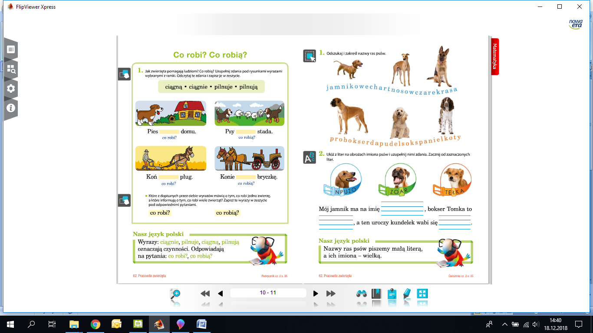

• Krótkie wypowiedzi na temat czworonogów na podstawie informacji z poprzednich dni.
• Rozmowa o tym, jak opiekować się psem – formułowanie wniosków, np.
Chodzić z psem na spacer.
Zapewnić właściwe żywienie.
Dbać o jego legowisko.
Regularnie chodzić z psem do weterynarza.

Dzieci na tablicy interaktywnej zaznaczają prawidłowe odpowiedzi Jak prawidłowo dbać o zwierzę. Co robimy rano, popołudniu, wieczorem
http://scholaris.pl/resources/run/id/103708

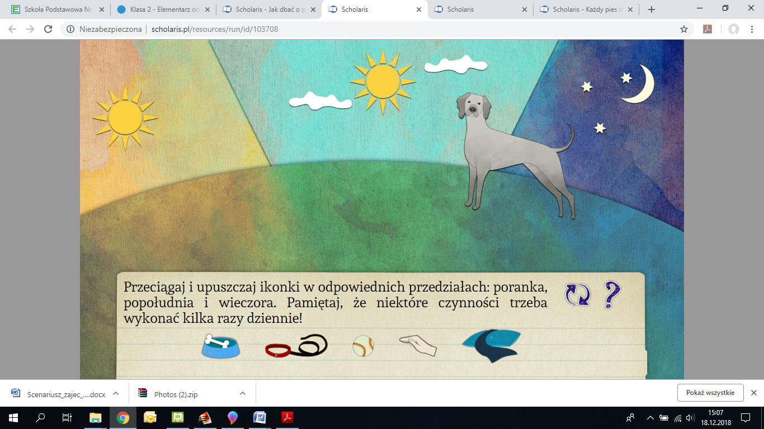

- Praca inspirowana wierszem R. Witka „Jak traktować zwierzęta… na co dzień i od święta”.

• Głośne indywidualne czytanie wiersza.
• Odpowiedzi na pytania do wiersza, np. Dlaczego nie można straszyć zwierząt? Dlaczego nie powinniśmy podchodzić do nieznanych psów? W jaki sposób pies okazuje radość? Jak rozpoznać u psa oznaki złości?
• Wskazywanie w tekście fragmentu o kocie i omówienie znanych dzieciom jego zachowań. Próba określenia przyczyn takich zachowań u zwierząt.
• Kilkakrotne głośne czytanie wiersza przez wybrane dzieci i uczenie się wybranych zwrotek na pamięć.

- Spotkanie z nieznanym psem – kształtowanie prawidłowych postaw.

• Opowiadanie o zachowaniu dzieci przedstawionych na ilustracjach i próba sformułowania zasad
prawidłowego zachowania się z kontakcie z nieznanymi zwierzętami.
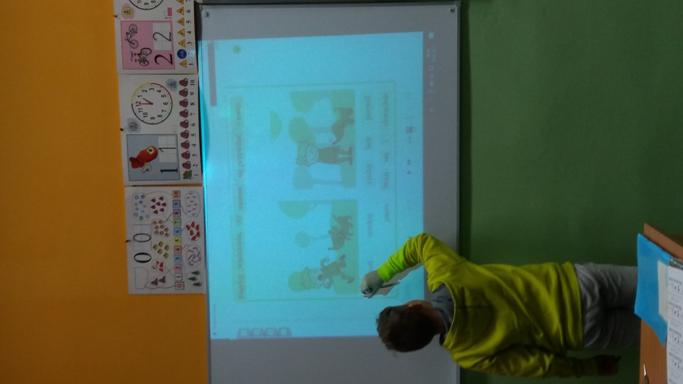
• Omówienie (na podstawie wiersza, ilustracji oraz własnych doświadczeń) sytuacji, które mogą
wzbudzić agresję u psa lub kota, np. bicie zwierząt, straszenie, znęcanie się nad nimi, uderzanie
kijem w ogrodzenie lub płot posesji, której pilnuje pies, samowolne wchodzenie na teren pilnowany
przez psa, zabieranie miski zwierzętom, gdy jedzą, zbliżanie się do szczeniąt lub kociąt,
gdy w pobliżu jest ich matka, gwałtowne ruchy.
• Omówienie sygnałów zwiastujących agresję zwierzęcia, np. jeżenie sierści, stanie na sztywnych
łapach, odsłanianie zębów i warczenie.

Obejrzenie filmu o prawidłowym zachowaniu

https://www.youtube.com/watch?v=8rbmnAEEgD8

• Rozszerzenie zasad postępowania w razie ataku psa, np. Należy zatrzymać się, nie uciekać. Nie
patrzeć psu w oczy. Nie okazywać strachu. Nie stawać tyłem do psa. Stanąć na lekko rozstawionych
nogach, bokiem do psa. Jeśli się upadnie, należy przyjąć postawę „żółwika”.
• Uzupełnienie i omówienie notatki o zachowaniu agresywnych psów i prawidłowego zachowania
się człowieka podczas ataku psa.
4. Jestem bezpieczny – praktyczna nauka przyjmowania pozycji „żółwika”.
5. Uzupełnianie i układanie zdań – ćwiczenia gramatyczne.
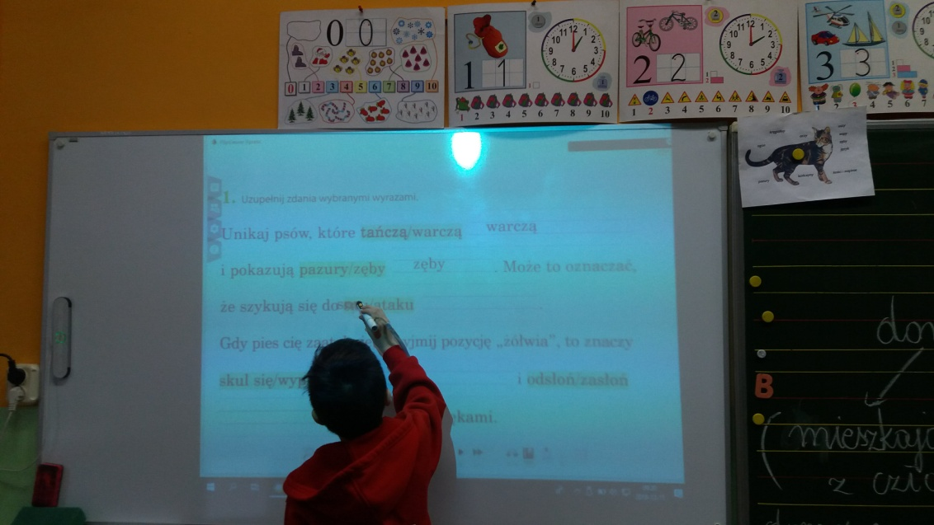

• Podawanie przez dzieci wyrazów oznaczających czynności wykonywane przez psa (szczeka,
warczy, merda) i kota (miauczy, mruczy, drapie).
• Podkreślanie czasowników w podanych zdaniach. Omówienie zasady rozdzielnej pisowni nie
z czasownikami. Pisanie zdań z czasownikami z nie.
• Pisanie notatki o zachowaniu się wobec obcych zwierząt – redagowanie zdań z podanymi czasownikami
w odpowiedniej formie.
• Tworzenie form liczby mnogiej rzeczowników i przymiotników i ich zapisywanie.

6. Uzupełniamy obrazek, układamy puzzle-ćwiczenie na spostrzegawczość
http://pisupisu.pl/klasa2/brakujacy-fragment-2

https://www.jigsawplanet.com/?rc=play&pid=0692e6481f02

